实验报告
学 号 | 21050005076 |  | 姓 名 | 田晶怡 | 专业班级 |  | 21级智能科学与技术
课程名称 | 物联网系统设计与开发 |  |  |  | 学期 |  | 2024年春季学期
任课教师 | 郭忠文 |  | 完成日期 | 2024/5/30 |  | 上机课时间 |  | 2024/5/30
实验名称 |  | 智能大棚场景仿真设备交互编程
- 实验目的
编写数据采集软件，利用有线网络和互联网关通信，获取智能大棚传感设备数据，理解智能传感设备的通信协议，以及获取智能农业大棚环境设备的控制方式。加深对通过混合网络进行传感数据获取方法的认识，为物联网系统综合数据采集软件设计与开发打下基础。

- 实验要求：
预先了解实验环境，理解通信协议，掌握在有线、无线混合网络环境下，计算机与传感设备进行通信的方法。根据实验内容，预先编写数据采集软件，实验过程中认真调试、思考和记录，掌握利用软件自动获取混合网络传感设备数据及控制的方法，撰写实验报告。

- 实验内容：
编写数据采集软件，获取仿真器提供智能大棚的传感设备数据，数据采集软件实现如下两种功能：
（1）具有控制功能：实现风机启、停，电灯开、关，水龙头开、关以及二氧化碳发生器的启动、停止控制。
（2）编写数据采集软件获取智能大棚的土壤温度、湿度、二样化碳浓度和照度数据，把解析后的数据，写入桌面的文本文件，文件以姓名加学号命名，每次采集的数据在文件中占据一行，每行的开头为采集数据的时间格式为“YYYY-MM-DD,hh:mm:ss”，如：2017-03-26,15:28:32。不同数据项以“;”号分隔，共采集 10次。

- 实验结果：
网络参数设置如下：
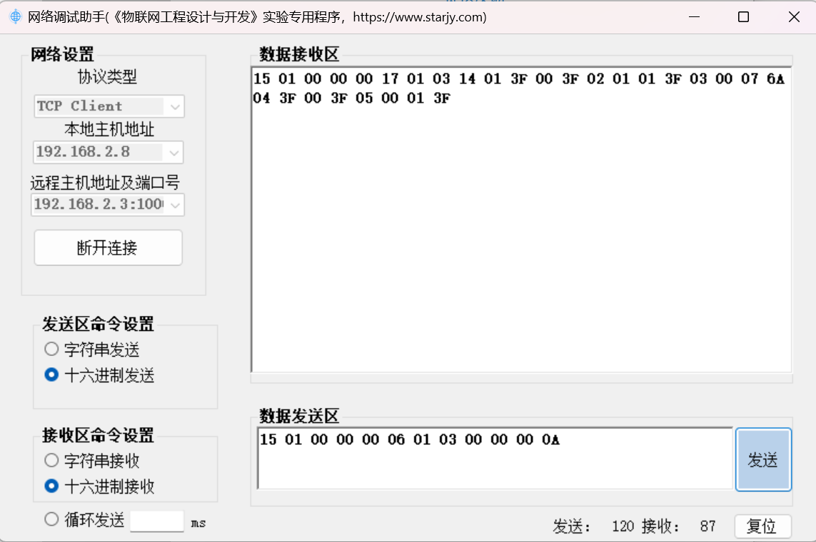
数据接收结果如下（包括控制功能的结果）：
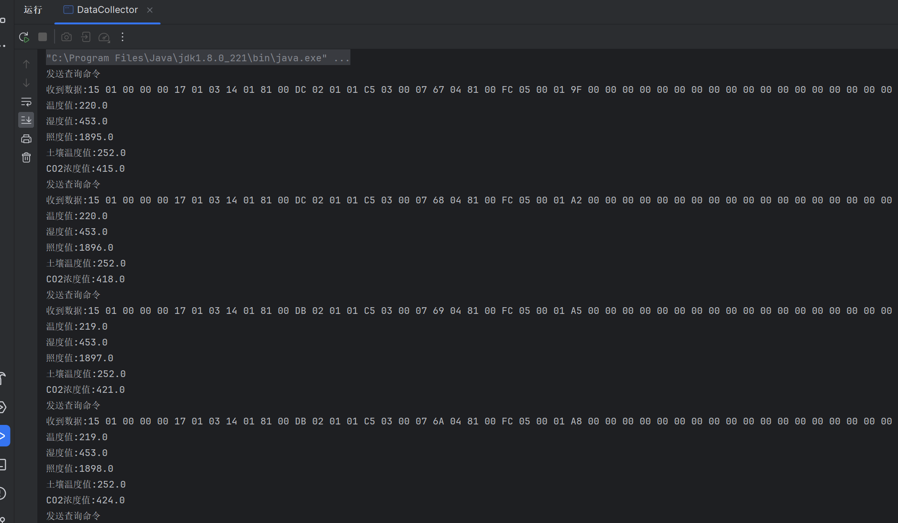

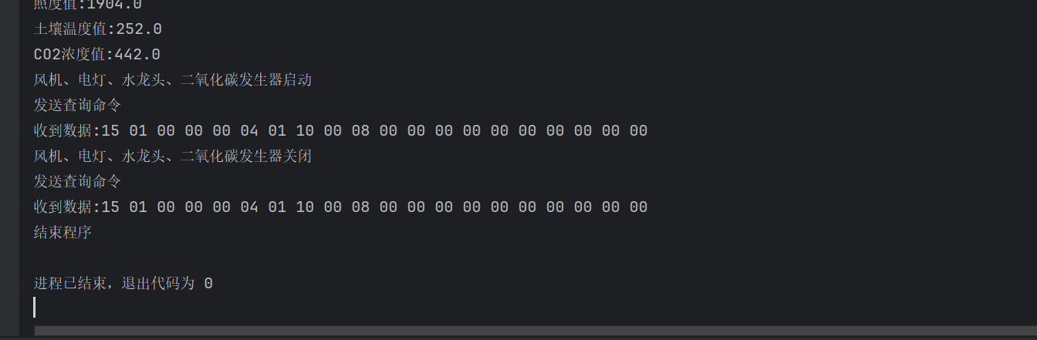

数据解析如下：
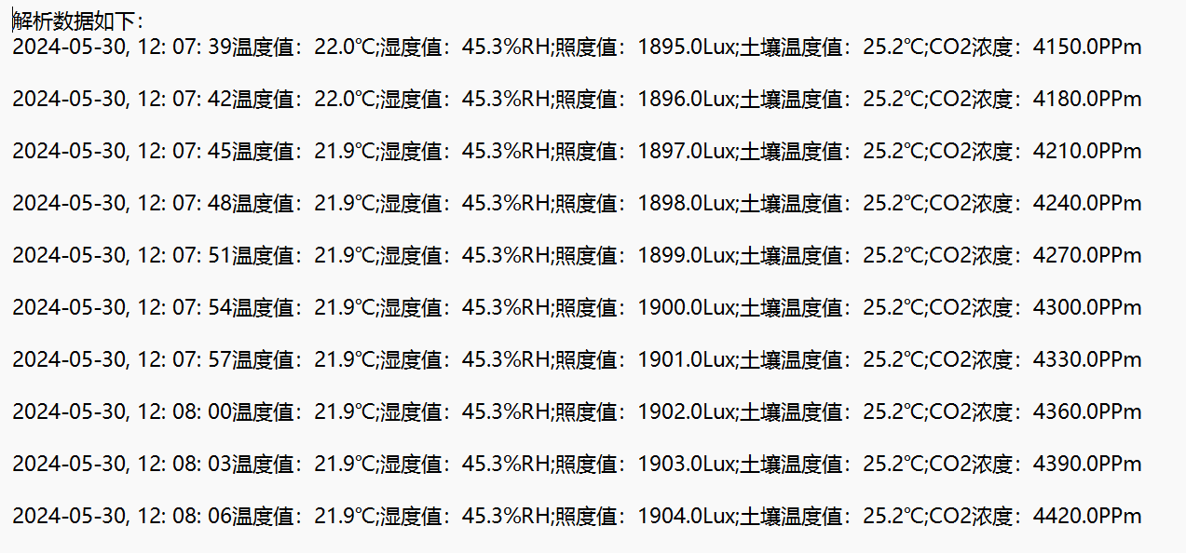

- 把采集程序源代码和控制程序源代码和存储数据的文本文件附在实验报告中；
采集程序：
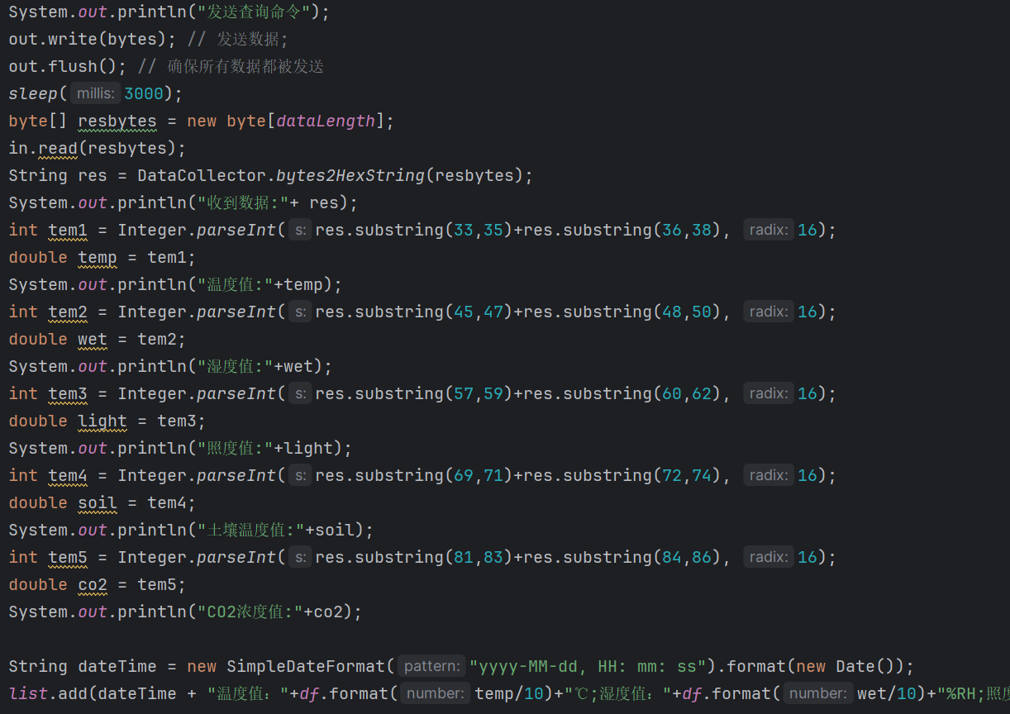
控制程序：
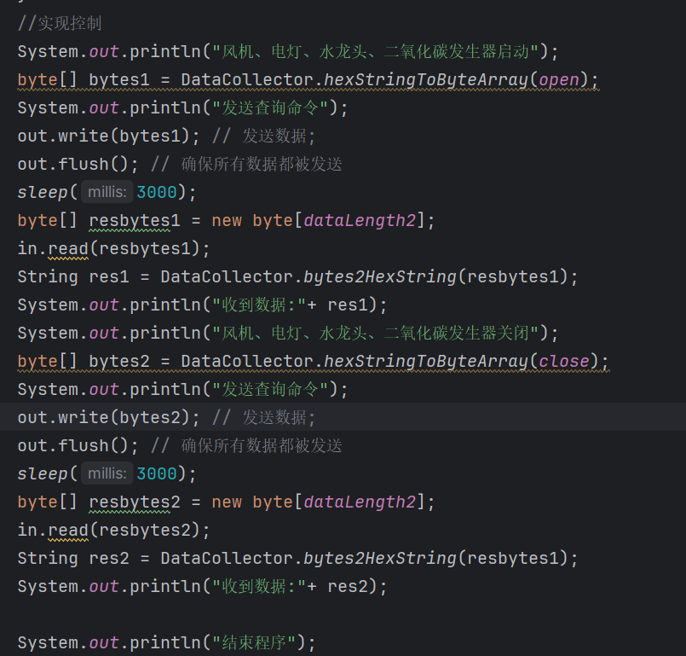

- 总结编写数据采集软件及软件调试的关键步骤；
我认为关键是网口数据的读取解析，与前面几个实验的基本方法不同，但实现思路相似。因为我采用的是java语言编程，所以网孔通信的实现用的是net库的Socket。
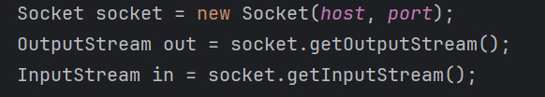
- 写出实验过程中遇到的问题和解决方法。
顺利实现，所以并未遇到问题。

- 心得体会：
在本次实验中，我深入了解了智能大棚系统的工作原理和数据采集方法，掌握了编程实现大棚内环境监控和控制的技术。通过实验，我提高了编程能力和系统设计思维，学会了如何解决实际问题，并加深了对智能大棚系统在实际应用中的理解。此外，实验锻炼了我的思考能力和将实际问题与编码联系起来的思维，学习到了如何用java库实现网口通信。总之，这个实验让我收获颇丰，为我将来的学习和职业发展打下了坚实的基础。

